К УРОКУ ДОПУЩЕН
 |  |  |  |  | /
подпись |  |  |  |  |  |  | ФИО методиста
« |  | » |  | 20 |  | г.

К УРОКУ ДОПУЩЕН
 |  |  |  |  | /
подпись |  |  |  |  |  |  | ФИО учителя
« |  | » |  | 20 |  | г.

Дата: |  | 22.04.2020
Класс: |  | 3 «б»
Учитель: |  | Табакаева Анна Павловна
Практикант: |  | Ярославкина Кристина Сергеевна
Методист: |  | Ташманова М.С.
Оценка:
Предмет: |  | Технология
УМК: |  | Школа России
Тема урока: |  | Картина-портрет.
Тип урока |  | Открытия нового знания
Цель деятельности педагога: |  |  | Способствовать созданию условий для представление об изобразительном жанре – «портрет» и нескольких известных картинах-портретах.
Задачи: | Образовательная: сформировать знания о жанре « портрет»; познакомить с известными картинами – портретам; развивать практические навыки изображения портрета.  Развивающая: развивать познавательную активность, логическое мышление, умение рассуждать;  - развивать общеучебные навыки: самоконтроль, самооценку, умение слушать; логическое мышление, внимание.  - Воспитательная: воспитывать чувство дружбы, коллективизма; повышать мотивацию к учебной и творческой деятельности.
Планируемые результаты: |  | Предметные: научить создавать портреты, описывать человека изображенного на нем.  Метапредметные: формировать универсальные учебные действия:  регулятивные – Самостоятельно формулировать задание: определять его цель, планировать алгоритм его выполнения, корректировать работу по ходу его выполнения, самостоятельно оценивать; определять самостоятельно критерии оценивания, давать самооценку; отличать верно выполненное задание от неверно выполненного; высказывать свое предположение на основе учебного материала.  познавательные – Определять умения, которые будут сформированы на основе изучения данного раздела; определять круг своего незнания; планировать свою работу по изучению незнакомого материала.  коммуникативные – Участвовать в диалоге; слушать и понимать других, высказывать свою точку зрения на события, поступки. Оформлять свои мысли в устной с учетом своих учебных и жизненных речевых ситуаций. Читать вслух и про себя тексты. Отстаивать свою точку зрения, соблюдая правила речевого этикета; аргументировать свою точку зрения с помощью фактов и дополнительных сведений.  Личностные: представляют значение полученных знаний в жизни человека, при изучении других школьных дисциплин; овладевают навыками самостоятельной работы в процессе выполнения художественно-творческих заданий.
Методы и приемы обучения: |  |  |  | Формы: фронтальная, индивидуальная, парами. Методы: словесный, наглядный, практический.
Межпредметные связи: |  |  |  | Окружающий мир, чтение
Образовательные ресурсы: |  |  |  | - Призентация,
Технологическая карта урока
Этапы урока (цель) | Время | Деятельность учителя | Деятельность учащихся | ФОУД | Формируемые УУД
Организационный момент.  Цель: организовать деятельность учащихся по установке тематических рамок. | 0,5 мин | - Добрый день! Я рада вас видеть! Проверим вашу готовность к уроку: | - Приветствуют учителя, показывают готовность к уроку. | Ф | Личностные: выработка на личностном уровне внутренней готовности к выполнению нормативных требований учебной деятельности
Актуализация, мотивационный этап  Цель: создать положительный настрой на урок, способствовать в дальнейшем постановке темы урока. | 2 мин | - Что такое музей?  - В каких музеях вы были?  - Что может храниться в музеях?  - Нужны ли они нам или в мире современных технологий мы не нуждаемся в музеях?  - Согласны ли вы с высказыванием: что МУЗЕЙ – это храм искусства?  - А что вы можете сказать о картине-пейзаже?  - Верно! Сегодня продолжаем путешествие по залам художественных музеев. Впереди новые встречи и новые впечатления. | - В залах художественных музеев хранятся картины, рисунки, скульптура...  - Пейзаж - это изображение природы: сады, поля, заросший камышом берег реки... | Ф  И | Коммуникативные- планирование учебного сотрудничества с учителем и сверстниками  Личностные:включение в учебную деятельность
Постановка учебной задачи (темы и цели урока) | 5 мин | - Скажите, а что человек больше всего изображает, ещё со времён первобытного человека?  - Посмотрите на картины, скажите что вы видите, кто на них изображён? Опишите.  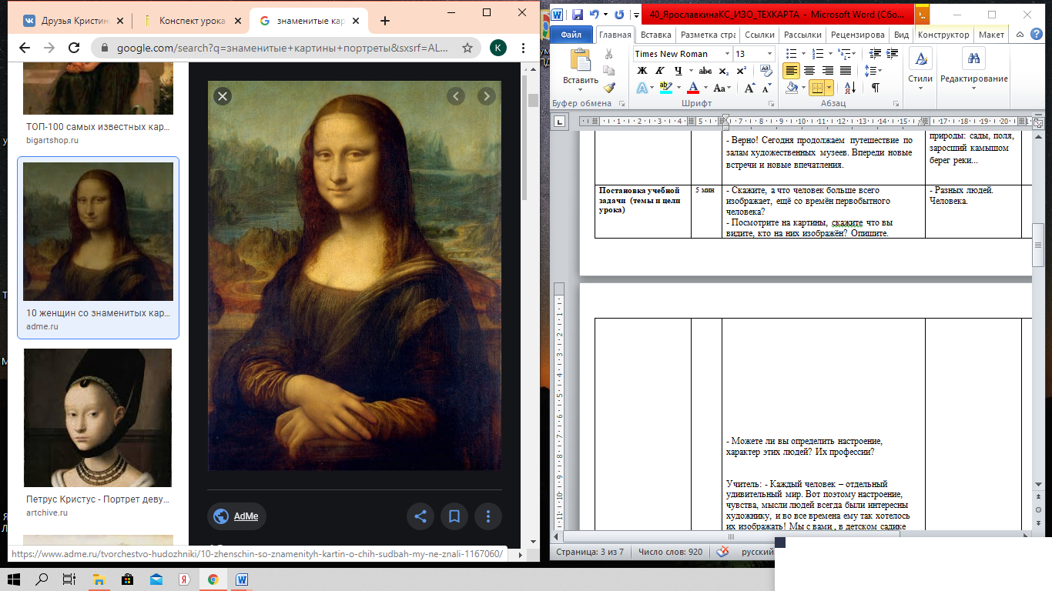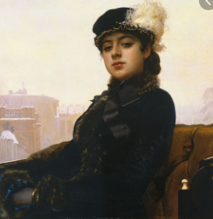  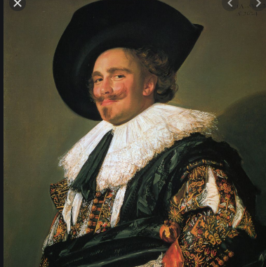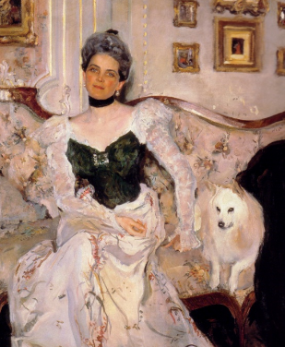  - Можете ли вы определить настроение, характер этих людей? Их профессии?  - Каждый человек – отдельный удивительный мир. Вот поэтому настроение, чувства, мысли людей всегда были интересны художнику, и во все времена ему так хотелось их изображать!  - В детском садике рисовали вот так,  Точка, точка, запятая  Минус рожица кривая.  Палка, палка, огуречик,  Вот и вышел человечик.  - В начальной школе услышали уже другое определение этого понятия (закончите стихотворение):  Если видишь, что с картины  Смотрит кто - нибудь на нас:  Или принц в плаще старинном,  Или в робе верхолаз,  Летчик, или балерина,  Или Колька - твой сосед.  Обязательно картина  Называется…  - Предположите, о чём будет разговор на уроке, какова тема урока?  - Поставьте цель урока. | - Разных людей. Человека.  - ПОРТРЕТ  - картина - портрет.  - научить создавать портреты. | Ф | Регулятивные: самостоятельно формулировать задание: определять его цель, планировать алгоритм его выполнения
Построение проекта выхода из затруднения  Цель: обеспечение восприятия, осмысления и способов действий, в объекте изучения | 10 мин | - Давайте сформулируем определение.Слайд.№1  - Портрет – жанр изобразительного искусства с изображением одного человека или группы людей. Кроме внешнего, индивидуального сходства художники стремятся в портрете передать характер человека, его духовный мир.  - Портрет – это, прежде всего, лицо, изображённое художником так, как художник его видит.  - что вы знаете о портретах?  - Какими материалами можно рисовать портрет?  - Сегодня, мы с вами будем рисовать портрет простым карандашом.  - Посмотрите на экран. В чем отличие этих портретов?  - Давайте узнаем как художники называют эти разные положения головы?  - слайд  - Слайды по истории изображения портрета.  1 Слайд: изображение человека на стенах пещеры первобытным человеком.  2 Слайд: египетские скульптуры фараонов  3 слайд: фаюмские портреты  4 слайд: Арчимбольдески  5 слайд: Портрет В. Мамонтовой. Девочка с персиками.  6 слайд: Портрет М.Я . Симонович. Девушка, освещенная солнцем.  Замечательный русский художник Валентин Александрович Серов создал много портретов своих современников.  (На экране портреты В.А.Серова; портрет В.А. Серова «Мика Морозов» (1901 г.))  - Портрет так и называется «Мика Морозов». Хранится он в Третьяковской галерее. А посвящён этот портрет, наверное, вам – всем детям.  - Мальчик только что проснулся и встал с постели. Как художник передал нам эту информацию?  - Одет малыш в костюмчик? Его волосы тщательно расчесаны?  - Как вы думаете, чем будет заниматься Мика в течение дня? Какой у него характер?  – Что делает Мика сейчас?  - Как вы думаете, ему трудно усидеть на месте?  - Как сидит Мика? Сравните, как сидит девушка, освещенная солнцем. Попробуйте сесть так, как сидит Мика.  – Портрет Мики Морозова был написан в 1901 году, портрет Веры Репиной - в1884году – более ста лет назад. Ещё тогда, когда не было ни самолетов, ни космонавтов, ни электричества. В музеях же хранятся портреты, которым 300, 400, 500 и более лет.  - Сегодня, я предлагаю вам нарисовать портрет в фас используя простой карандаш.  - На доске перепутаны этапы работы над портретом. Прочитайте. | - На нем ночная рубашечка. И волосы его спутались! | Ф | Коммуникативные- умение высказывать свое мнение  Познавательные- умение применять свои знание при выполнении пробного учебного действия
Техника безопасности  Цель: ознакомление с требованиями по работе с определенным инвентарем | 1 мин | Требования безопасности во время занятий  1. Выполнять все действия только по указанию учителя.  2. Не делать резких движений во время работы.  3. Соблюдать порядок на рабочем месте и дисциплину.  4. Осторожно пользоваться красками и необходимыми на уроке материалами.  5. Не покидать рабочее место без разрешения учителя. |  | Ф | Познавательные: овладение основами волевой саморегуляции в учебной и познавательной деятельности.  Регулятивные УУД  Формируем умение прогнозировать предстоящую работу (составлять план), формируем умение осуществлять познавательную и личностную рефлексию.  Регулятивные УУД  Формируем умение высказывать своё предположение, осуществлять пошаговый контроль под руководством учителя
Практическая (творческая) работа  Цель: пошаговое выполнение заданий. | 8 мин | Алгоритм  - Нарисовать овал лица.  - Разделить лицо на три части и провести вертикальную ось.  - Нарисовать шею и уши.  - Наметить брови, глаза, нос, губы.  - Прорисовать брови, глаза, нос, губы и волосы.  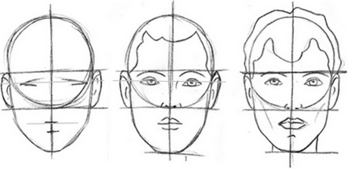  - Теперь, когда мы знаем алгоритм работы, мы можем приступать к работе. |  | Ф  И | Коммуникативные: формулирование и аргументация своего мнения ,учёт мнения других
Физминутка | 1 МИН ВИДЕО
Практическая (творческая) работа ПРОДОЛЖЕНИЕ  Цель: пошаговое выполнение заданий. | 8 мин | - Дорисуйте одежду, подумайте, какие предметы могут оказаться рядом с героем портрета. |  | Ф  И | Коммуникативные: формулирование и аргументация своего мнения ,учёт мнения других
Выставка работ  Цель: Дать оценку своей работе и работам одноклассников | 4 мин | Ребята, кто готов показать свои работы выходите к доске. Посмотрите, какие замечательные работы получились | Презентуют свои работы перед классом | Г | Регулятивные: Ориентация на понимание причин успеха в учебной деятельности.  Личностные УУД  Формируем умение описывать свои чувства, оценивать работы  Воспитание способности радоваться успехам одноклассников
Рефлексия деятельности  Цель: осуществление оценки деятельности на уроке | 2 мин | Ребята, кто сегодня справился с заданием и ему не было трудно хлопните 3 раза, кто испытывал трудности - хлопните 2 раза, и кто совсем ничего не смог сделайте 1 хлопок.  -Молодцы, все потрудились хорошо. Вы проявили сегодня фантазию и творчество, поэтому у вас получились замечательные работы.  -Давайте наведем порядок на своих рабочих местах….  Мне было приятно с вами работать. До свидания! |  | И
Отметка за урок
 |  |  |  |  | /
подпись |  |  |  |  |  |  | ФИО методиста
« |  | » |  | 2018 |  | г.

